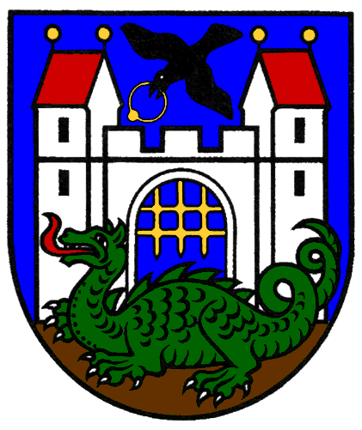*Propozice*

**9. Velká cena města Trutnova**

**v karate pod záštitou starosty města a poslance Parlamentu ČR Mgr. Ivana Adamce**

*1. Pořadatel:* SKBU Trutnov, Královéhradecký svaz karate (KrSKe)

*2. Datum soutěže:* sobota **25. 1. 2020**

*3. Místo konání:* **Sportovní hala ZŠ Komenského Trutnov**

Komenského 399, 541 01 Trutnov, GPS: N 50°33.55705', E 15°53.99443'

*4. Ředitel soutěže:* Ladislav Hurdálek - tel. 721512742, email: [lada.hurdalek@seznam.cz](mailto:to.soucek@seznam.cz)

*5. Rozhodčí:*  deleguje úsek rozhodčích KrSKe

*6. Lékař:*  zajišťuje pořadatel

*7. Pravidla soutěže:* dle pravidel WKF a dodatků ČSKe či KrSKe

soutěž se dále řídí soutěžním řádem ČSKe a dodatky KrSKe

*8. Časový harmonogram:*

8.30 – 9.00 hod. upřesnění prezentace kata

9.00 – 9.30 hod. losování kata

9.30 hod. zahájení soutěže kata

11.30 – 12.00 hod. upřesnění prezentace a losování kumite

zahájení kumite po skončení kata

*9. Kategorie:*

KATA:

mladší žáci a žákyně 7 – 9 let dorostenci a dorostenky: 14 - 15 let

mladší žáci a žákyně: 10 - 11 let junioři a juniorky: 16 - 17 let

starší žáci a žákyně: 12 - 13 let muži a ženy: 16 let a více

Masters: muži od 40 let, ženy od 35 let

KATA team: ml. žáci / ml. žákyně 7-10

st. žáci / st. žákyně 11-13

dorostenci + junioři / dorostenky + juniorky

muži / ženy

*v případě nedostatečného počtu přihlášených týmů lze kategorie slučovat*

KATA special: 8 kyu a 7 kyu

mladší žáci a žákyně 7 – 9 let

mladší žáci a žákyně: 10 - 11 let

starší žáci a žákyně: 12 - 13 let

- závodníci startující v kategoriích 8-7 kyu nemohou startovat v klasických žákovských kategoriích

- kata libovolná – lze opakovat

KUMITE: (podmínkou je minimálně STV 6.kyu)

mladší žákyně (7 – 9 let): -30 kg, +30 kg

mladší žáci (7 – 9 let): -27 kg, -32kg, +32 kg

mladší žákyně (10 – 11 let): -35 kg, -42 kg, +42 kg

mladší žáci (10 – 11 let): -30 kg, -35kg, -41 kg, +41 kg

starší žákyně (12 – 13 let): -42 kg, -50 kg, +50 kg

starší žáci (12 – 13 let): -39 kg, -45 kg, -52 kg, -60 kg, +60 kg

dorostenky (14 – 15 let): -47 kg, -54 kg, +54 kg

dorostenci (14 – 15 let): -52 kg, -57 kg, -63 kg, -70 kg, +70 kg

juniorky (16 – 17 let): -48 kg, -53 kg, -59 kg, +59 kg

junioři (16 – 17 let): -55 kg, -61 kg, -68 kg, -76 kg, +76 kg

muži (18 let a více): -60 kg, -67 kg, -75 kg, -84 kg, +84 kg, BRH

ženy (18 let a více): -50 kg, -55 kg, -61 kg, -68 kg, +68 kg, BRH

*Závodníci mohou startovat ve své aktuální věkové kategorii a zároveň v kategorii, do které budou spadat na MČR 2020 (tzn. k datu 12.12.2020). V případě vysokého počtu přihlášených závodníků má však pořadatel právo omezit start každého závodníka na jednu věkovou kategorii.*

**Soutěž „O nejúspěšnější klub VC Trutnova 2020“ - 3 nejúspěšnější kluby obdrží pohár!**

*10. Startovné:*200,- Kč za jednotlivce (kata + kumite), 300,- Kč za kata team,

400,- Kč při startu ve dvou věkových kategoriích

*11. Soutěžní podmínky:* platná lékařská prohlídka a známka ČSKe

*12. Ceny:*  1. místo – pohár, medaile a diplom; 2. a 3. místo medaile, diplom

*13. Ubytování:* <http://www.trutnov.cz/turisticke-informace/ubytovani>

14. Registrace na soutěž nejpozději do **23. 1. 2020** přes databázi ČUBU - [www.cubu.info](http://www.cubu.info)

**Turnaj spadá do nominačního systému Královéhradeckého a Pardubického svazu karate pro postup na Kvalifikační turnaj pro Mistrovství ČR 2020. Během turnaje budou vyhlášeni nejlepší závodníci Královéhradeckého a Pardubického kraje za rok 2019.**

*Turnaj je určen pro závodníky z celé ČR i ze zahraničí.*

Za pořadatele: Tomáš Souček Za KrSKe: Jiří Kotala

